Выполнил: Романов Алексей Игоревич, 191 группа.

**Отчет по практической работе № 11**

**«Сценарии использования»**

**Цель урока:** формализовать основные функции системы с помощью UML-диаграмм.

**Задание для выполнения:**

1. Определить группы пользователей системы. Заполните таблицу. Минимальное количество групп пользователей не менее трех.
2. Постройте UML-диаграмму прецедентов (Use case diagram), которая служит основой для разработки сценариев использования будущего проектного решения.
3. Опишите сценарии использования (не менее трех).

Сценарии использования предоставляют существенную информацию для идентификации и определения решений проекта, связанных с организацией интерфейса пользователя и ожидаемые пользователем результаты от такого решения.

1. **Оформить отчет и предоставить его на веб-платформу** (файлом или ссылкой на репозиторий GitHub, с загруженным отчетом).

**Ход работы:**

|  |  |
| --- | --- |
| **Группа пользователей** | **Права доступа** |
| Администратор сайта | Редактировать/корректировать контент; Добавлять свежую информацию (также фото-, видео- и аудиофайлы); Обновлять некоторые устаревшие библиотеки |
| Обычный пользователь | Просмотр выложенной информации (также фото-, видео- и аудиофайлы); Скачивание информации (некоторые документы, фото-, видео- и аудиофайлы) |

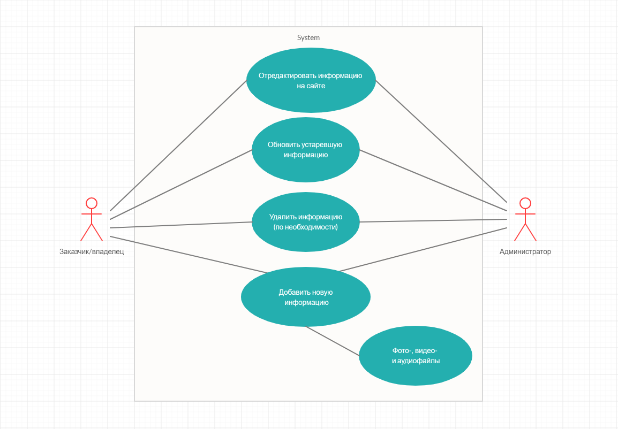

1. **Сценарии**

* Сценарий: «Регистрация на сайте»

Описание:

1) Нажать на кнопку «Войти/Логин» в верхнем левом углу сайта.

2) Прикрепить скан аттестата и паспорта, ввести почту и пароль

* Сценарий: «Узнать успеваемость»

Описание:   
1) На главной странице сайта войти в раздел «Успеваемость».   
2) Выбрать любой из пунктов: «Оценки», «Задания», «Расписание»

* Сценарий: «Узнать информацию»

Описание:

1. На главной странице сайта войти в раздел «Информация»
2. Выбрать любой из пунктов «Новости/Ближайшие мероприятия/Студенческий совет/Кураторам».

**Выводы:** в ходе выполнения данной практической работы я формализовал основные функции системы с помощью UML-диаграмм.